Оглавление
Введение ……………………………………………………………………… 2-3
1. Все о сахаре…...………………………………………………………………..4
1.1. История происхождения сахара………………………………………...4
1.2. Виды сахара……..…………………………………….........…………...4-5
1.3. Поговорим о вреде сахара………………………………………………6
1.4 Расскажем о пользе сахара………………………………………………7
1.5. А знаете ли вы?……….………………….………………………..……..8
2. Практическая часть…………………………………………………………….9
2.1. Приготовление мармелада в домашних условиях …….…..………….9
2.2. Изготовление домашних конфет ……………………….……………..10
Заключение ………………………………………………………………………11
Список использованной литературы ……………….………………………......12
Приложение

Введение

«За сладкое приходится горько расплачиваться»

Леонардо да Винчи

Актуальность.
Сладости – они поднимают нам настроение, украшают любой праздник и вообще делают нашу жизнь вкусной. Но почему врачи-эндокринологи называют продукты с сахаром "сладкими убийцами"? В чем провинились многочисленные кондитерские изделия? Каким образом по развитию ожирения наши дети обогнали американских сверстников? И кто в этом виноват? Ученые твердят о наступлении эры углеводного питания. Обычный кристаллический сахар губит наследие планеты. Какие сладости полезны, и как их найти? Мы решили разобраться в этих вопросах и выяснить, насколько сахар полезен или вреден, можно ли приготовить конфеты дома, и что лучше: домашние конфеты или фабричные.

Проблема: негативное влияние избыточного употребления сахара и сахаросодержащих продуктов на здоровье современного человека.

Одни считают сахар главным виновником лишнего веса, другие, наоборот, уверяют, что он необходим нам так же, как витамины и микроэлементы. Третьи же вовсе называют его белой смертью. Кто прав?
Цель работы: изучение положительных и отрицательных воздействий сахара на организм человека.
Решение поставленной цели мы будем осуществлять через ряд задач:
- Собрать информационный материал о сахаре.
- Определить отношение учащихся нашего класса к сахару и уровень их информированности по данному вопросу.
- Изучить историю появления сахара.
- Предложить некоторые пути решения проблемы потребления сахара в питании (составить информационный буклет)
Гипотеза: возможно сахар приносит не только пользу, но и вред
Сроки разработки и реализации проекта:
Мероприятия | Сроки
Формулировка проблемы, темы  исследования, целей и задач | 1-2 неделя февраля 2017г.
Создание плана работы | 3-4 неделя февраля 2017г
Изучение литературы, интернет-источников | 1-2 неделя марта 2017г.
Систематизация полученных знаний | 3-4 неделя марта 2017г.
Создание буклета | 1-2 неделя апреля 2017г.
Выступление с проектом на НПК | 3-4 неделя апреля 2017г.

Ресурсы проекта:
Компьютер; принтер для сканирования фотографий, распечатывания иллюстрированного материала.
Планирование проекта:
поиск информации в Интернете, на СО - дисках и др. электронных носителях; анкетирование одноклассников.

ОСНОВНАЯ ЧАСТЬ
1.1. История происхождения сахара
Сахар относится к одним из самых популярных пищевых товаров. Его чаще используют в качестве добавки в различные блюда, а не как самостоятельный продукт.
Родина сахара — Индия. Этот продукт питания пришёл в Европу примерно 150 лет назад. Тогда он был очень дорогим и недоступным простым людям, его продавали на вес в аптеках. Вначале сахар изготавливали исключительно из сахарного тростника, в стеблях которого большое содержание сладкого сока, пригодного для получения этого сладкого продукта. Гораздо позже сахар научились добывать из сахарной свеклы. В настоящее время 40% от всего сахара в мире изготавливается из свеклы, а 60% - из сахарного тростника.
Вывод: Сахар появился давно. Чтобы получить его из разного сырья потребовалось очень много труда и времени.
1.2. Виды сахара
Белый. Это рафинированный сахар, то есть очищенный от черной патоки. Производится либо из сахарного тростника, либо из сахарной свеклы. Вместе с черной патокой из тростникового сахара уходят и все полезные микроэлементы: калий, кальций, железо... А из свекольного - пектины, белки, полезные органические кислоты... Остаются только углеводы. Получается, что очищенный сахар - высококалорийный продукт, не содержащий витаминов, клетчатки и минеральных веществ. Соответственно, человек, употребляющий в пищу достаточно большое количество сахара, должен есть и что-то еще. А это, понятное дело, дополнительные калории. В результате рано или поздно человек начинает полнеть.
Коричневый. Коричневый (бурый) сахар немного полезнее своего белого собрата. Потому что он не очищен от самой насыщенной полезными веществами патоки. Сахарный тростник перерабатывается свежесрезанным в течение суток, что позволяет сохранить в сахаре природные микроэлементы и даже витамины. Бурый сахар содержит минералы: калий, натрий, кальций, фосфор, железо, а также растительные волокна, которые полезны для здоровья. Но у него есть один существенный минус - это очень дорогой подсластитель, потому что в Россию его везут из-за границы.
Неочищенный свекольный. Желтоватого цвета. По вкусу напоминает карамельки. В нем содержится множество полезных элементов, которые исчезают из рафинированного белого сахара в процессе переработки. По сравнению с тростниковым аналогом неочищенный свекольный сахар значительно дешевле.
Пальмовый. Коричневатого цвета, производится в Индии. Его делают из сладкого сока соцветий разных видов пальм, преимущественно сахарной пальмы. Пальмовый сахар богат природными минералами и обладает приятным медовым вкусом и ароматом. К сожалению, у нас его найти довольно сложно.
К семейству сахаров, или, как их часто называют, «простых углеводов», относятся глюкоза, фруктоза, сахароза (те самые белые кубики или песок), лактоза (молочный сахар).
Сахароза, или привычный для всех нас сахар. Это наиболее распространенный компонент пищи, хотя в природе сахароза встречается не так уж часто.
Глюкоза - наиболее распространенный компонент, содержащийся в различный ягодах. Глюкоза обладает меньшей сладостью по сравнению с сахарозой.
Фруктозой богаты всевозможные фрукты, а также мед.
Лактоза, или молочный сахар, содержится в молоке и молочных продуктах.
Вывод: Видов сахара много, но полезными считаются неочищенный сахар и натуральный сахар.

1.3. Поговорим о вреде сахара
- Сахар приводит к болезням сердца. Для усвоения сахара организму необходим витамин В. Так как в самом сахаре его нет, а едим мы сладкое постоянно, организм не находит другого выхода как забирать необходимый витамин из печени, почек, мышц, желудка, крови, кожи. А дефицит витаминов группы В — первопричина усталости. Чувства разбитости, анемии, ухудшения зрения, плохого состояния волос, кожи.
- Сахар отнимает у организма кальций. Более того, подслащенные продукты — диетический творог, йогурты, в составе которых есть сахар, не принесут никакой пользы: кальций в них будет бесполезен. А известно, что дефицит этого минерала является причиной зубных болезней, рахита и других заболеваний костной ткани.
- Сахар убивает иммунитет. Чем больше сахара в крови, тем слабее естественные силы организма. Ученые говорят о том, что иммунитет падает в 17 раз на 8 часов у тех, кто серьезно полакомился сладким единожды, и не восстанавливается у больных сахарным диабетом.
- Сахар создает чувство ложного голода. Учёным удалось обнаружить в мозге человека клетки, которые отвечают за контроль над аппетитом, и могут вызывать ложное чувство голода. Если употреблять продукты с высоким содержанием сахара, то как правило, это заканчивается перееданием и сильным ожирением.
- Сахар способствует старению. Чрезмерное употребление сахара может привести к тому, что на коже раньше срока начнут появляться морщины.
- Сахар вызывает привыкание. Сахар вызывает выброс в кровь инсулина, но чувство удовольствия и насыщения очень быстро проходит, и снова хочется добавки. При употреблении этого продукта в мозге человека происходят такие же изменения, что и под действием наркотиков и никотина.
Вывод: Хочешь быть здоровым - ограничь употребление сахара, а лучше употребляй его в натуральном виде.
1.4. Расскажем о пользе сахара
Сахар - сахароза, представляет собой чистый углевод. Энергетическая ценность сахара равна 399 ккал, поэтому он является лучшим питательным средством для восстановления энергетических затрат организма.
Сахар, содержащийся в плодах и овощах (фруктоза), приносит только пользу. Люди, без всяких последствий для себя съедают в день 1 - 2 кг свежих слив или яблок! При лечении виноградом больной съедает в день 3 кг винограда, в котором содержится 550г сахара. Органический сахар (сахар овощей и фруктов) сам всегда соединен с солями - железом, известью, фосфором и, кроме того, богат витаминами труппы В.
Молочный сахар - лактоза, в питании человека имеет большое практическое значение. Сахар этот рассасывается в кишечнике медленнее других сахаров, часть его доходит до толстого кишечника, где служит хорошей питательной средой для полезных микроорганизмов.
После приема сладкого несколько повышается работоспособность и настроение, но примерно через час эти показатели падают (из - за выработки гормона инсулина). Поэтому так любимый многими мед обычно советуют кушать на ночь - можно развести его в теплой воде, этот напиток будет прекрасным снотворным, мягким и полезным. Не следует кушать сладости, мед или фрукты сразу после еды - это вызывает брожение. Уместно скушать немного сладкого в 4 - 5 часов пополудни. Усвоение сахара в это время наиболее эффективно.
Если собираетесь заняться физическими упражнениями, сладкое пойдет на пользу, так как глюкоза израсходуется на работу мышц, а не отложится в запас. Так что после полдника самое время заняться спортом или выйти на прогулку.
Если очень хочется чего-нибудь сладкого нужно съесть 1 столовую ложечку меда - это не только вкуснее, но и полезнее. Мед легко всасывается в кишечнике и расщепляется, не содержит вредных пищевых добавок.
Вывод: Любишь сладкое - люби и спортом заниматься!

1.5. А знаете ли вы?
1. Сахар обладает бактерицидными свойствами. Почти никто не знает, что самый обычный сахар вполне может заменить привычные аптечные антисептики. Он убивает микробов, способствует заживлению ран, уничтожает патогенные микроорганизмы не хуже, чем разрекламированные тюбики со специальными мазями и присыпками. Если сделать на рану повязку с сахаром, то проблемное место будет защищено не только от бактерий, но и от появления излишней влаги. И заживление будет более быстрым.
2. Сахар избавляет от запахов кофе и специй. Очень часто бывает, что нужно избавиться от неприятного запаха в старой кофеварке, баночках для специй, кофемолке. И мало кто знает, что это можно сделать при помощи сахара, который отлично поглощает навязчивые запахи. Достаточно лишь насыпать в емкость сахарный песок, оставить на полчаса, а затем хорошо промыть под проточной водой.
3. Удаляет пятна с вещей. Если на любимом свитере появилось странное пятно, необязательно бежать в хозяйственный отдел супермаркета, чтобы купить самый дорогой пятновыводитель. Достаточно лишь достать сахарницу и посыпать ее содержимым намоченное теплой водой пятно. Через несколько часов от этого пятна не останется и следа.
4. Компаньон лекарственных средств. Если читать инструкции к таблеткам и гранулам, то неизбежно придешь к выводу, что все лекарственные препараты содержат сахар. Именно он используется для выращивания пенициллиновых спор.

Практическая часть
Изучив литературу и осознав, что совсем отказаться от сладостей очень сложно, мы пришли решили изготовить «полезные» конфеты и натуральный мармелад.
Опыт 1. Изготовление конфет
Ингредиенты: Финики - 100г, курага – 100г, изюм -100г, чернослив – 100г, орехи грецкие – 100г, 1 ст.ложка меда, кунжут, какао кокосовая стружка, измельченный арахис - для обсыпки.

Рецепт: вымытые сухофрукты и орехи пропустить через мясорубку. В полученную массу добавить одну столовую ложку мёда. Все тщательно перемешать в однородную массу. Скатать шарики обвалять их в протёртых орехах или кунжуте. Готовые конфеты поставить в холодильник. Приятного аппетита.
[Приложение 1, фотографии 1-9]

Опыт 2. Изготовление мармелада
Сварите 2 кг яблок в воде до мягкости, протрите их через сито, добавьте в яблочное пюре 500 г сахара и снова варите, постоянно, помешивая, пока масса не загустеет. Добавьте 10 г желатина. Выложите мармелад в силиконовую или обычную форму, дайте остыть, разрежьте на кусочки.
[Приложение 2, фотографии 10--17]

Заключение
В результате работы мы узнали много нового о сахаре, познакомились с различными его видами. Сделали конфеты и мармелад своими руками.
Наша гипотеза подтвердилась - сахар может принести и пользу и вред. Сахар делает еду сладкой, однако он не сделает слаще жизнь, так как он (если речь идет об обычном рафинированном сахаре) не только не содержит сам по себе никаких жизненно важных веществ, но и отнимает важные витамины у организма и кальций.
Чтобы избежать проблем со своим здоровьем, лучше всего по максимуму исключить сахар из рациона. Но убрать сахар из рациона на все 100% не получится, да собственно и не нужно. Лучше употреблять больше фруктов вместо сладостей, в них меньше сахара и больше витаминов.

Список используемой литературы:
1. Гурович М.М. Диетология для всех. - М.: Медицина, 1992г.
2. Касаткина Э.П. Сахарный диабет у детей. - М.: Медицина, 1996г.
3. Пульцин М.Н. Сласти и страсти. - СПб.: Норма, 2004г.
4. Литвина И.И. Живите долго. - М.: Физкультура и спорт, 1994г.
5. Родионова И. Здоровое питание без сахара. - Эксмо, 2006г.

Интернет-ресурсы:

http://www.m24.ru/articles/50365?utm_source=CopyBuf

http://irinazaytseva.ru/vred-saxara.html

Приложение 1

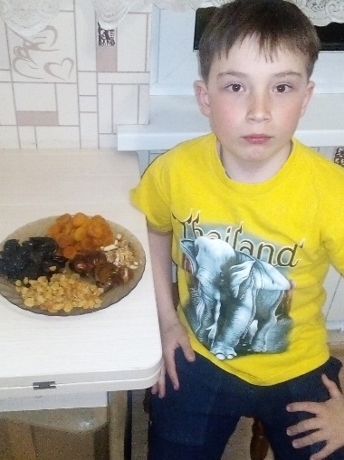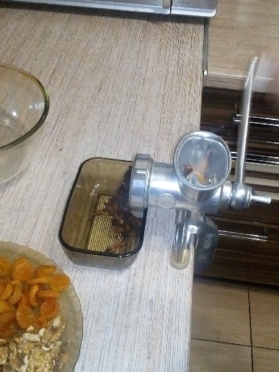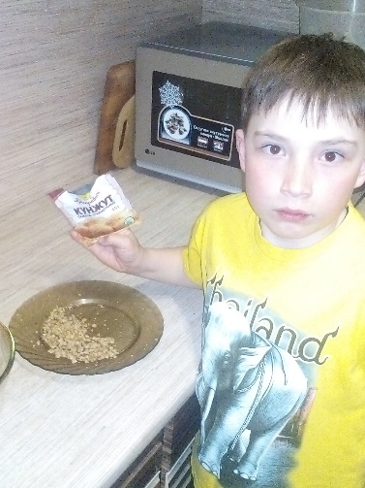
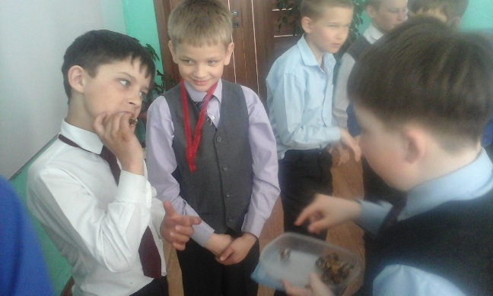
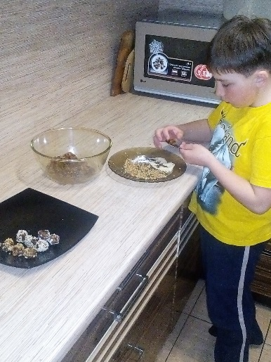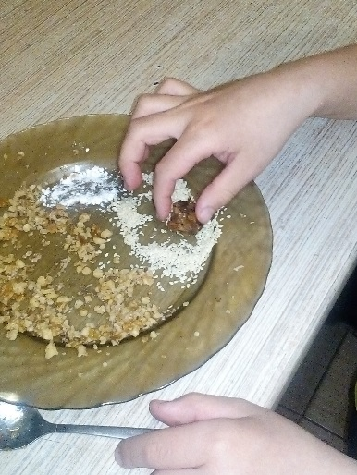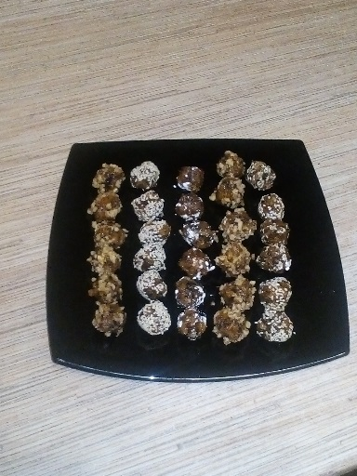
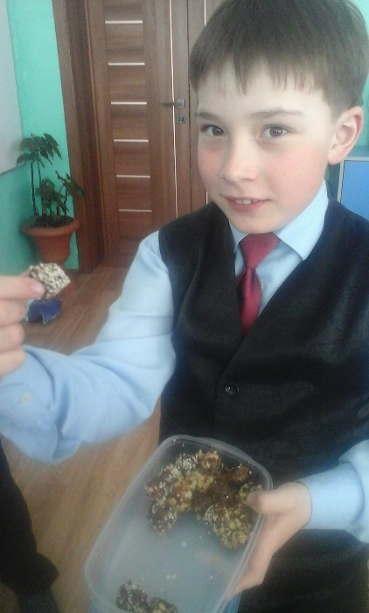

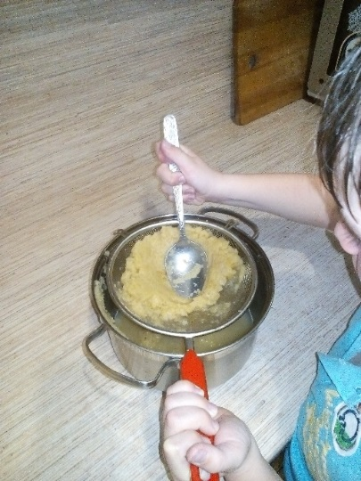
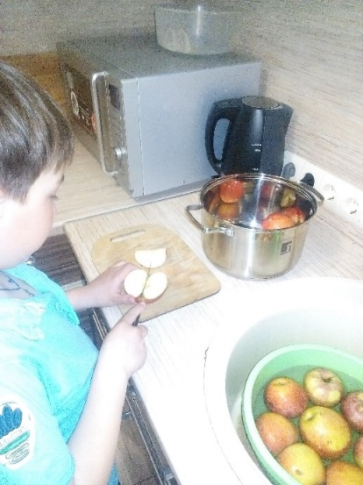
Приложение 2
